Оренбургское чудо - тюльпаны Шренка
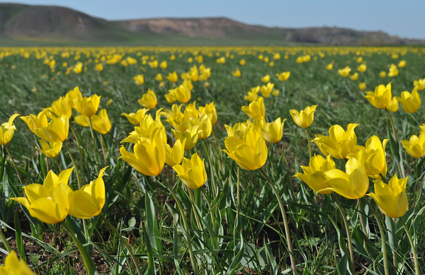
Легенда о тюльпане
Правда или нет, но когда-то давно люди думали, что в самом центре красивого желтого тюльпана сосредоточено счастье. Только беда заключалась в том, что бутон никак не удавалось открыть. И вот однажды удивительный цветок попал в руки маленького мальчика, тюльпан открылся, явив миру красоту. Только человек с чистым сердцем и душой, как у младенца, способен обрести счастье.
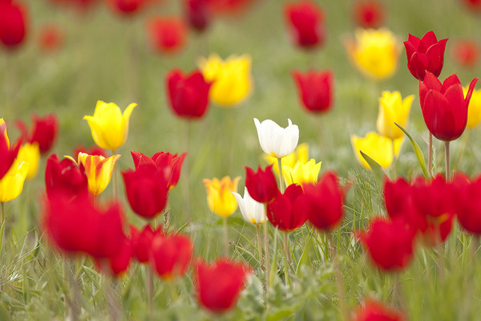
В честь кого назван тюльпан?

Своим именным названием он обязан ученому и путешественнику Александру Ивановичу Шренку. Или, как его называют некоторые источники, Александру Густаву фон Шренку. Он имел русское происхождение (был родом из Тульской губернии), и все же его очень часто воспринимают, как немецкого ученого. Путешествуя, он собрал много материалов по зоологии, ботанике и минералогии. В том числе в 1873 году открыл новое растение - хрупкий и яркий тюльпан, который и получил впоследствии его имя. В дальнейшем он долгие годы работал преподавателем в Университете города Дрепта (ныне Тарту, Эстония).

Места произрастания:
В России этот вид диких тюльпанов растет в степях, полупустынях и пустынях Европейской части страны, а так же в Средней Азии и Западной Сибири. Это растение - кальцефил, если перевести дословно - любящий известь. Цветы произрастают на почвах, богатых различными соединениями кальция. Скудные на растительность летом, весной степи покрываются настоящим ярким ковром, сродни персидскому, полному ярких красок и нежных ароматов. За пределами нашей страны тюльпан Шренка распространен в юго-восточной части Украины, Казахстане, Северном Иране, Средней Азии и Китае.
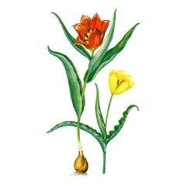
Тюльпаны Шренка в Оренбургской области
Встретить тюльпан Шренка в Оренбургской области – это обычное дело. Объединившая в себе части Европейской равнины, юга Урала и Зауралья, обширная территория богата степями, где и произрастает данный вид. Тюльпан Шренка является цветущим символом Оренбургской области. Сравнить весенний густой аромат, который заполняет степной воздух, когда зацветают целые гектары, невозможно ни с чем. Красная книга области также ставит его под защиту.
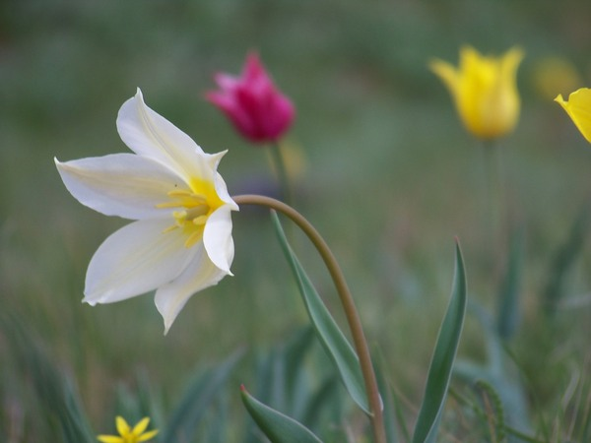
Государственный природный заповедник «Оренбургский».
Он состоит из четырех изолированных друг от друга участков. В Светлинском районе – Ащисайская степь, в Кувандыкском – Айтуарская, в Беляевском – Буртинская, в Первомайском – Таловская. Последняя – самая богатая на краснокнижные тюльпаны Шренка. Из Оренбурга до Таловской степи можно добраться или по самарской трассе через Бузулук (450 км), или по илекской – через Ташлу. От райцентра Первомайский – 90 километров до поселка Курлин. Заповедник находится в 6 километрах от него на границе сразу нескольких областей: Самарской, Саратовской и Западно-Казахстанской.

Чтобы получить разрешение на посещение, нужно заранее отправить запрос в дирекцию заповедника, указав цель своего визита. Это – давно отработанная практика, и имея соответствующие документы, помимо ученых сюда приезжают фотографы, художники, экотуристы и экскурсионные группы образовательных учреждений.
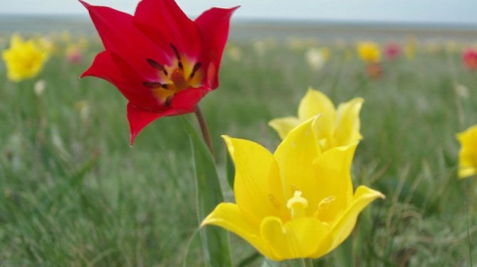
P.S.: Занесён в Красную книгу России. Категорически запрещён сбор растений на букеты и выкапывание луковиц, продажа цветов и луковиц. Считается одним из родоначальников первых культурных сортов.

